***Цумадинское управление образования «Агвалинский детский сад №2»***

**Конспект НОД в средней группе по аппликации «Колокольчик»**

**На тему:**

**«Путешествие по улицам города»**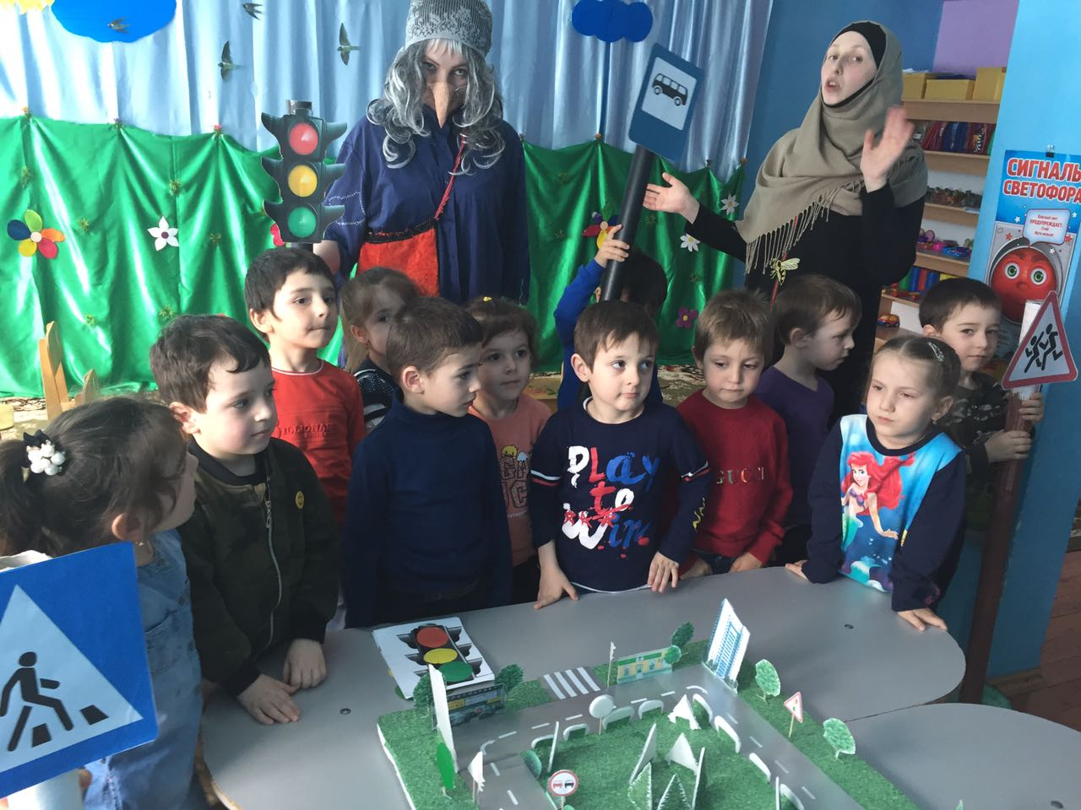

**ПОДГОТОВИЛА ВОСПИТАТЕЛЬ:**

**Саидгасанова Расима С**

.**с. Агвали 2018г**

**Конспект НОД в средней группе по ПДД  
«Путешествие по улицам города»**

***Цель:*** Профилактика детского дорожно-транспортного травматизма посредством повышения уровня знаний по правилам дорожного движения.

***Задачи:***

•   Совершенствовать представление о безопасном поведении на улицах и дорогах города;

•  Закрепить знания детей о правилах дорожного движения и назначении некоторых дорожных знаков: «Пешеходный переход», «Подземный переход», «Надземный переход», «Осторожно дети», «Автобусная остановка», «Пункт питания», «Больница», «Въезд запрещен»;

•  Расширить представление о проезжей части дороги;

•  Совершенствовать навыки ориентировки в пространстве;

•  Закреплять знания детей о значении сигналов светофора;

•  Закреплять правила поведения пешеходов;

•  Развивать внимание, мышление, воображение;

•  Учить детей находить выход из проблемной ситуации;

•  Развивать эмоциональную отзывчивость, самостоятельность;

•  Воспитывать у детей чувство ответственности за личную безопасность, уважительное отношение к Правилам дорожного движения и желание следовать им.

***Предварительная работа:***

Беседы: «Назначение светофора», «Дорожные знаки», «Правила поведения на дороге», «Правила поведения в общественном транспорте» и т.д.

Рассматривание иллюстраций «Опасные ситуации»; «Азбука ПДД», карточек с изображением дорожных знаков, транспорта.

Чтение стихов, загадок, художественных произведений по правилам дорожного движения, таких как: С.Маршак «Светофор», С.Михалков «Дядя Степа –милиционер», А.Иванов «Как неразлучные друзья дорогу переходили», «Энциклопедия воспитанных детей», Т.Перевалова «Доктор Айболит - за дорожную азбуку» и др.

Дидактические игры «Четвертый лишний», «Геометрический транспорт», «Собери картинку из частей», «Кто больше найдет и назовет дорожных знаков».

***Словарная работа:***тротуар, пешеход, дорожные знаки, проезжая часть.

Продуктивная деятельность: изготовление макета дороги. На макете расположены различные здания города, приезжая часть, дорожные знаки, парковая зона, автомобильные средства, пешеходы, светофоры.

Используя в игре данное пособие, дети учатся правилам безопасного поведения на улице. Дети могут обыграть любую ситуацию, возникающую на улице города. Макет мобилен, с ним можно заниматься в любом уголке группы.

Материал и оборудование: импровизированный автобус, макеты дорожных знаков и светофор, «зебра» из ткани, макет «Улица нашего города», картинки с изображением ситуаций на улицах города для дидактической игры «Подбери дорожный знак», 2 фона светофора и 5 разноцветных сигналов для дидактической игры «Почини светофор», музыкальная композиция «Мы едем, едем, едем в далекие края…»,звук тормозов автомобилей.

Интеграция образовательных областей: «Социально-коммуникативное развитие», «Физическое развитие», «Речевое развитие», «Познавательное развитие», «Художественно-эстетическое развитие».

**Ход НОД:**

В группе звучит мелодия песни «Мы едем, едем, едем в далекие края,..»Дети входят в группу, воспитатель обращается к детям, в группе развешаны дорожные знаки.

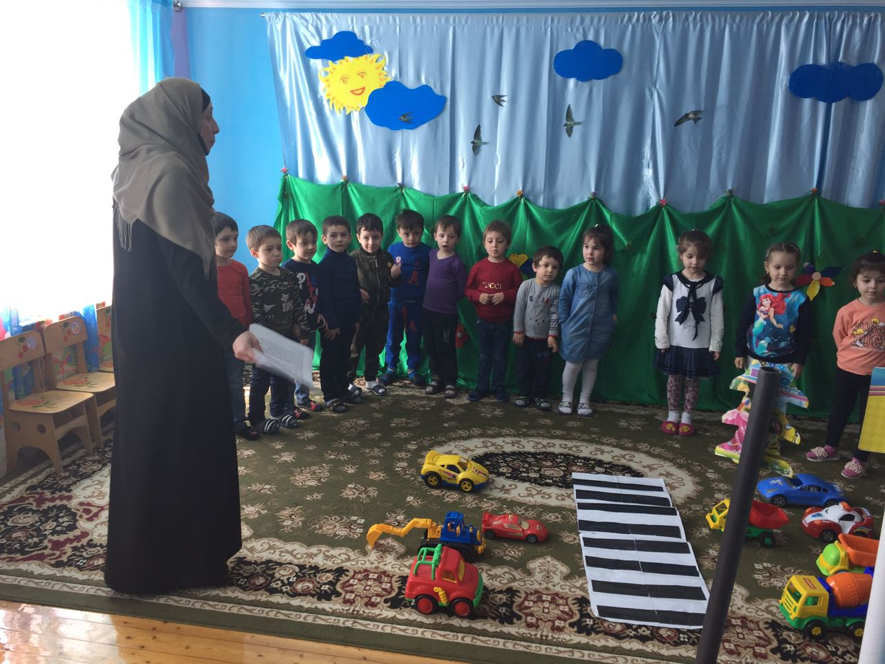

**Воспитатель:** Ребята, посмотрите, сегодня наша группа немного необычна, кругом развешаны какие то знаки. Посмотрите, что это за знаки здесь развешаны? (Ответы детей.)

**Дети:** Это дорожные знаки.

Воспитатель: скажите, зачем нужны дорожные знаки? (Они предупреждают пешеходов и водителей об опасности.) Назовите знакомые знаки? (Ответы детей.Знак «Пешеходный переход».)

Воспитатель: Ребята, а кто может мне сказать, зачем нужен этот знак?

**Дети:** Он показывает нам, где можно переходить дорогу

(Выставляется знак «Осторожно, дети».)

**Воспитатель:** А о чем говорит нам этот знак?

**Дети:** Этот знак обозначает «Осторожно, дети». Водитель издалека видит этот знак и сбавляет скорость, потому что в этом месте дорогу могут переходить дети

**Воспитатель.** А где обычно ставят такие знаки?

**Дети:** Около школ, детских садов.

Воспитатель. Правильно.

(Дети называют «пешеходный переход», «въезд запрещен», «Осторожно дети», «движение на велосипедах запрещено», «велосипедная дорожка», «автобусная остановка», «стоянка».)

**Воспитатель:** Для чего необходимы знаки? (Ответы детей.)

**Воспитатель:** Правильно, знаки нужны, чтобы знать, где переходить улицу, где можно кататься на велосипеде, где находится автобусная остановка и так далее.

Сегодня, я хочу вам предложить отправиться в путешествие по улицам нашего города и посмотреть все ли знают правила дорожного движения как вы? Хотите? (Ответ детей.) А вот на чем мы с вами отправимся, вам нужно будет отгадать

**Загадка:**

Дом по улице идет

На работу всех везет

Не на курьих тонких ножках,

А в резиновых сапожках. (Автобус.)

Ребята, а где же нам следует ожидать автобуса?

**Дети:** На автобусной остановке.

**Воспитатель:** Я вам предлагаю найти дорожный знак «автобусная остановка» (перед детьми несколько указателей с дорожными знаками: «больница», «стоянка», «автобусная остановка»).

Давайте вспомним правила поведения на остановке общественного транспорта. (Ответы детей.)

**Воспитатель:** Правильно ребята, если на остановке много народа, не становитесь в первый ряд! Вас могут случайно толкнуть под колеса, выходить на проезжую часть, чтобы посмотреть приближение автобуса.

Плохо в первый ряд вставать,

Плохо торопиться:

Лучше в садик опоздать,

Чем попасть в больницу

Молодцы! Ну что же приглашаю вас пройти в наш автобус. Ребята а как же мы с вами отправимся в путешествие, ведь у нас нет человека, который будет управлять нашим автобусом?! Ребята, кто управляет автобусом? (Ответ детей.)

**Дети:** Водитель.

**Воспитатель:** Предлагает (имя ребенка) быть водителем. А еще в общественном транспорте принято платить за проезд, а платой за проезд будет ваш правильный ответ.

- Пешком по улице идет. Значит это (пешеход).

- Кто ходит по тротуару? (пешеходы)

- На какое животное похож пешеходный переход? (зебру).

- Сколько глаз у светофора? (три).

- Можно ли играть на проезжей части? (нет).

- Как называется дорога, по которой ходят пешеходы?

- По какой стороне тротуара надо идти?

- Если ты едешь в автобусе, автомобиле, то ты? (пассажир).

- Где люди ждут транспорт? (на остановке).

- С кем можно переходить дорогу? (со взрослыми)- Чем заправляют машины? (бензином). Молодцы!

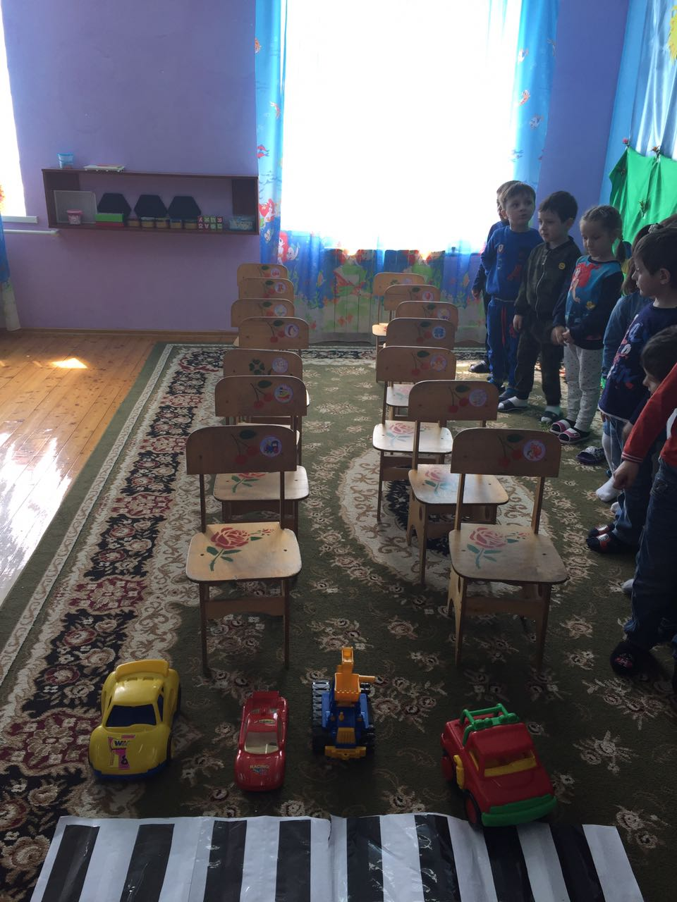

Ребята, у меня есть для вас еще одна загадка, послушайте:

**Загадка:**

Я глазищами моргаю

Неустанно день и ночь.

И машинам помогаю,

И тебе хочу помочь (светофор.)

Правильно, светофор.

**Воспитатель:** Светофор – наш главный помощник на улице, знать и понимать его сигналы очень важно.

 - Ребята, а как вы думаете, зачем нужен светофор? (Ответы детей.)

**Дети:** Чтобы правильно переходить дорогу.

**Дети:** Светофор регулирует движение на дорогах, чтобы на улицах был порядок.

Давайте вспомним значение сигналов светофора:

Если свет зажегся красный,

Значит, двигаться опасно!

Желтый свет предупрежденья,

Жди сигнала для движенья!

Свет зеленый говорит:

Проходите путь открыт!

- На какой же сигнал светофора нельзя переходить дорогу?

**Дети:** На красный свет.

(В дверь вбегает Баба-Яга и выбегает.)

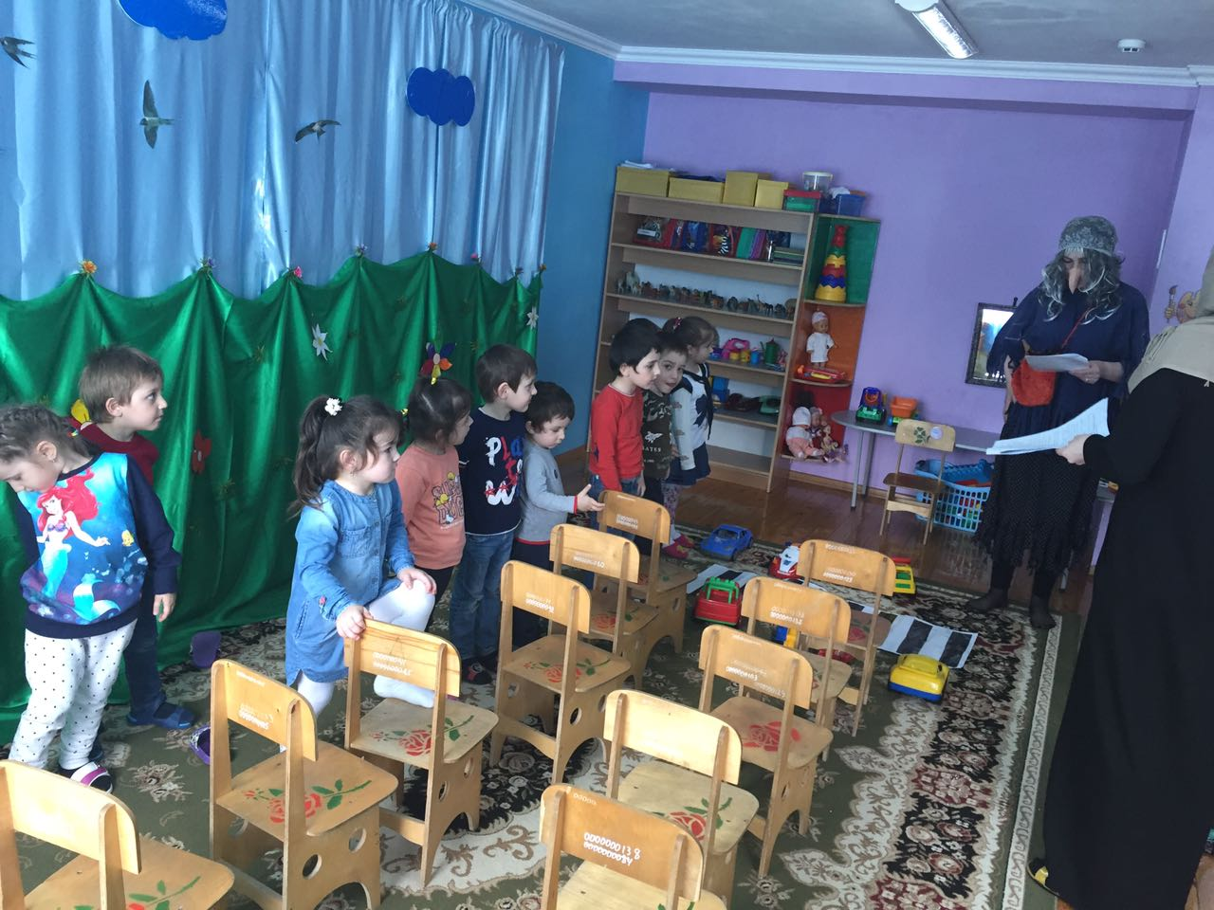

**Воспитатель:** Куда Вы?

**Баба-Яга:** Некогда мне тут с вами болтать, тороплюсь я!!!

Музыка звучит (звук тормозов машин).

(Входит Баба-Яга хромая.)

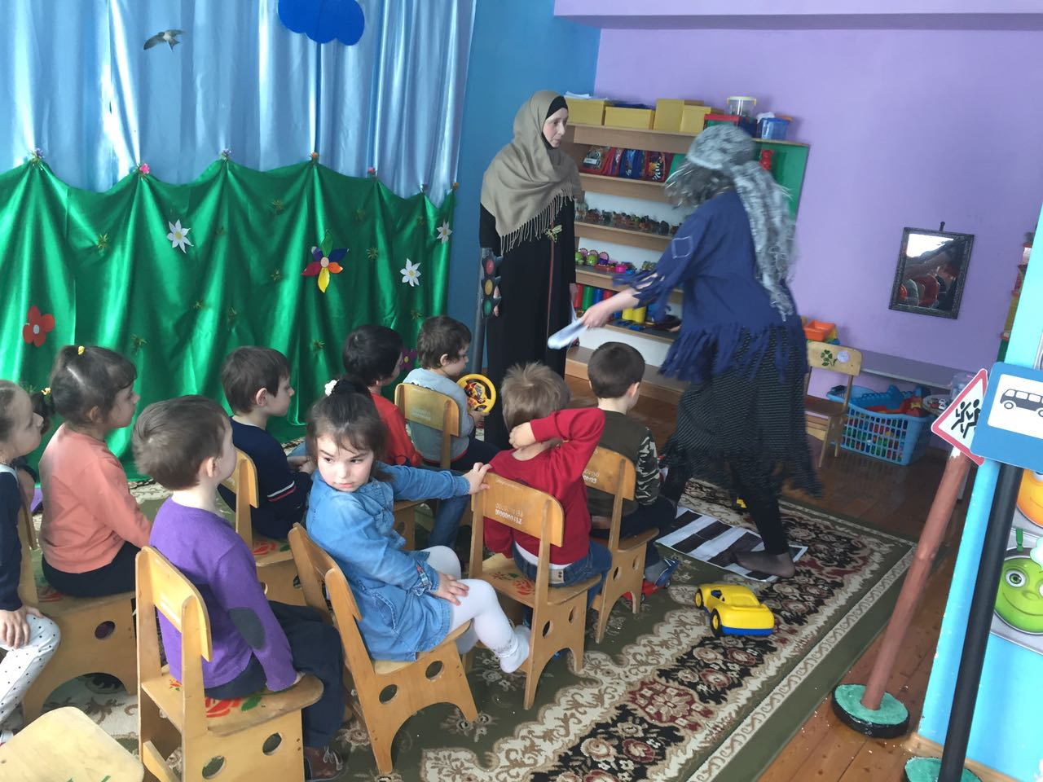

**Баба-Яга:** Ой, куда это я попала? Здравствуйте касатики мои!

Воспитатель: Здравствуй, Баба-Яга, а что с тобой случилось? Мы слышали ужасный звук!!!

**Баба-Яга:** Чего-чего. Летела я на метле по делам над городом. Метла сломалась, мне пришлось приземлиться и идти пешком, меня Кощеюшка в гости к себе пригласил. Пыталась я перейти дорогу, а у вас тут бардак какой-то. Кругом избушки высокие, туда-сюда коробочки на колесиках шныряют, прям пройти Бабусе Ягусе не дают, да еще и гудят. Старших совсем не уважают.

Воспитатель: Нам тебя очень жалко, но только ты сама во всем виновата Баба-Яга, о каком уважении идет речь? ты ведь пролетела на красный сигнал светофора, да еще и вне положенном месте! Ведь ты же не у себя в дремучем лесу, а в городе, а в городе есть и дороги, и машины, а не коробочки на колесах. И уважать и знать здесь нужно не старших, а правила дорожного движения!!!

**Баба-Яга:** Да? А что же это такое  правила дорожного движения? (Ответы детей.)

**Дети:** Это умение правильно себя вести на улице, правильно переходить дорогу, соблюдать знаки дорожного движения.

**Баба-Яга:** Ух, ты!

**Воспитатель:** Ягуся прежде чем выйти на улицу нужно и сигналы светофора и дорожные знаки а также другие правила пешехода, присаживайся к нам в автобус, отдохни, мы с ребятами путешествуем по улицам нашего города и тебя с собой приглашаем.За одно и правила дорожного движения тебя научим, чтобы посмотреть все знают правила дорожного движения

- Ребята, поможем Бабе-Яге выучить правила дорожного движения? (Ответ детей.)

**Дети:** Да.

**Воспитатель:** А ты будь очень внимательна. Ребята тебя всему научат.

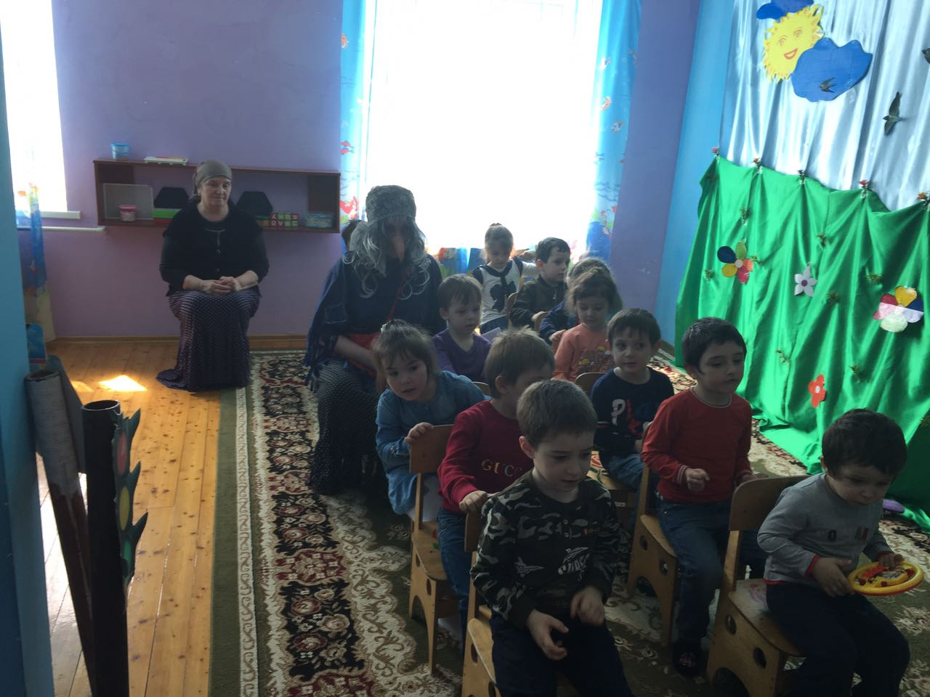

Проводится **физ.минутка «Мы – шоферы»** (дети показывают движения)

Едем, едем на машине

(движение рулем)

Нажимаем на педаль

(ногу согнуть в колене, вытянуть)

Газ включаем, выключаем

(рычаг повернуть к себе, от себя)

Смотрим пристально мы вдаль

(ладонь ко лбу)

Дворники счищают капли

Вправо, влево – чистота!

(«дворники»)

Волосы ерошит ветер

(пальцами взъерошить волосы)

Мы шоферы хоть куда!

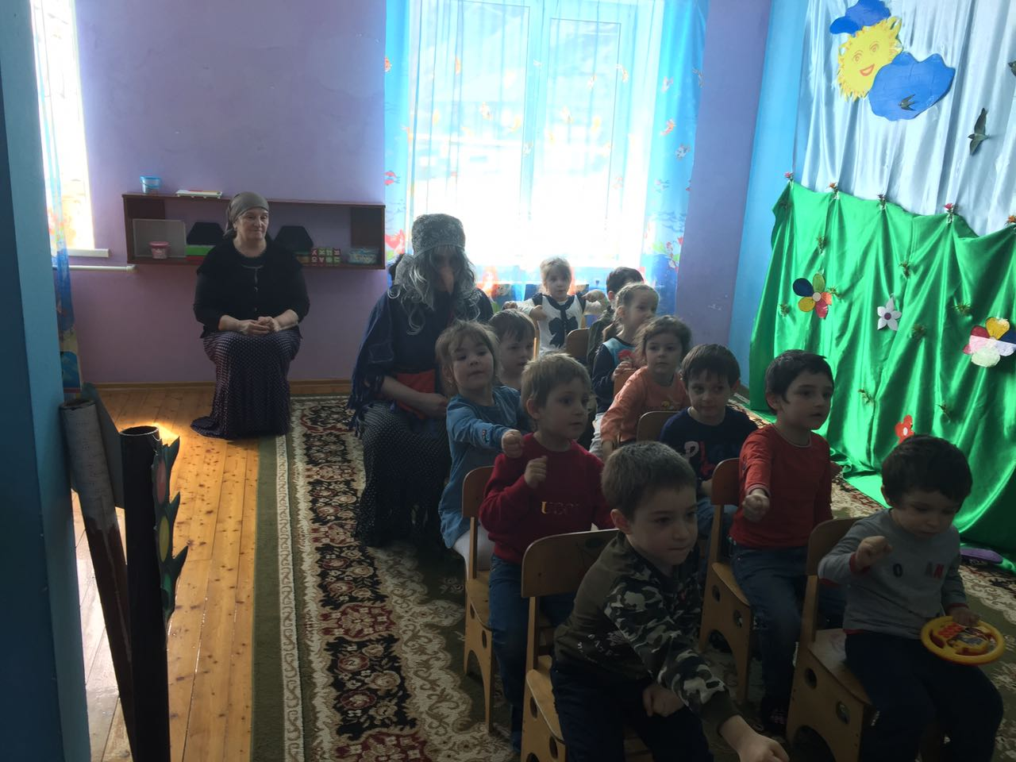

(большой палец правой руки вверх)

**Баба-Яга:** А ну тормози!

**Воспитатель:** Что случилось? Ты куда

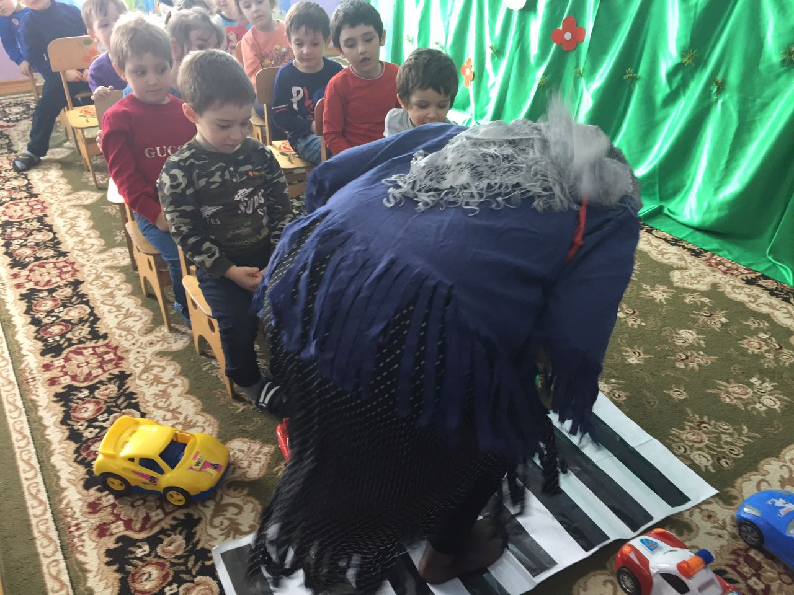

**Баба-Яга:** Ой какие полосочки ,у меня в лесу таких нет (пытается прыгать на пешеходном переходе).

**Воспитатель:** Что же ты делаешь? Здесь нельзя играть!

**Баба-Яга**: Это еще почему?

**Воспитатель:** Ребята, объясните бабушке, что это такое.

**Дети:** Это не полосочки, а зебра, по ней нужно переходить дорогу

**Баба-Яга:** Зебра – это лошадь такая, в жарких странах живет. Что мне, зебру с собой водить, уложить на дорогу и по ней ходить. Как по ней ходить?

- Что такое «зебра»?

**Дети:** Это пешеходный переход.

**Баба-Яга:** -Почему так назвали пешеходный переход?

**Дети**: Похож на зебру в светлую и темную полоску.

**Воспитатель**:

- Ребята, можно играть на дороге? Что может случиться?

**Дети**: На дороге играть нельзя. Попадешь под машину

**Баба-Яга:** Нет, я в больницу не хочу

**Воспитатель:** Ребята как мы должны переходить дорогу? (Ответы детей.)

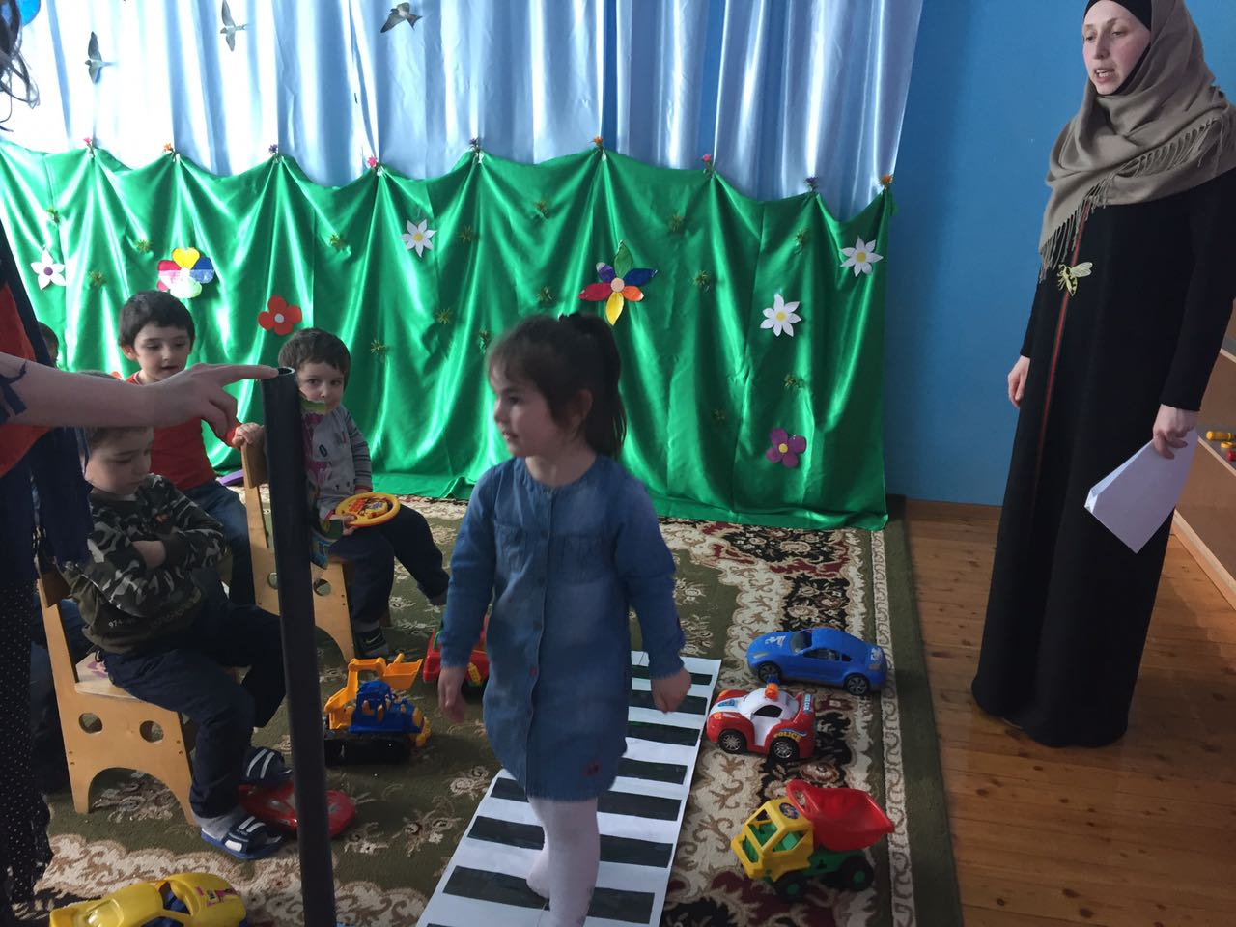

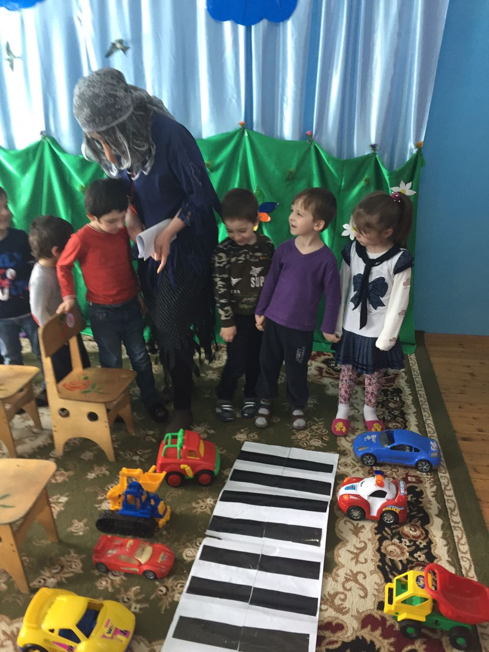

**Дети:** Нужно посмотреть, есть ли знак «пешеходный переход» или светофор.

Внимательно посмотреть налево, нет ли машин, дойти до середины посмотреть направо. (Дети вместе с Бабой-Ягой переходят через пешеходный переход пешеходный переход.)

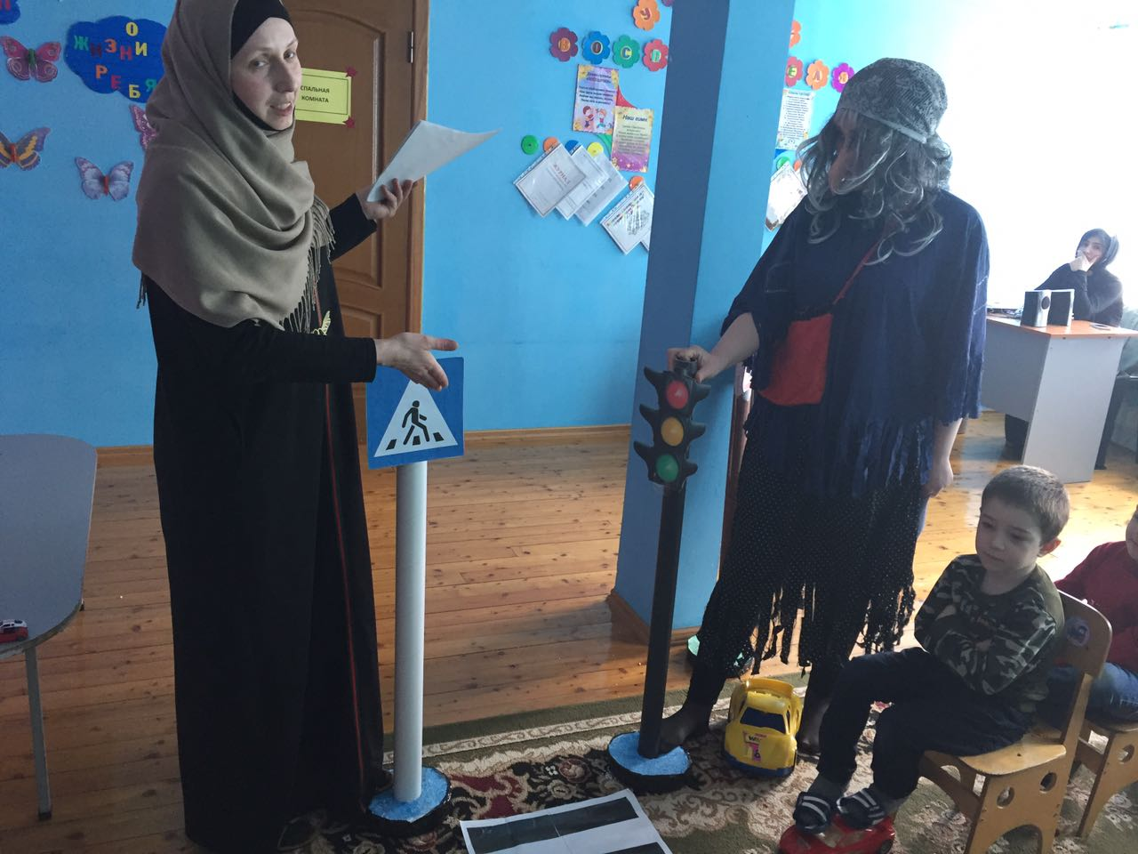

**Воспитатель:** Ребята, посмотрите, здесь на столах стоят тарелочки, давайте посмотрим, что в них. Для вас какие то задания, думаю будет что-то интересное. (Дети делятся на три подгруппы.)

Дидактическая игра: «Подбери подходящий дорожный знак» (звучит музыка).

Дети рассматривают ситуацию на картинке и выбирают подходящий дорожный знак.

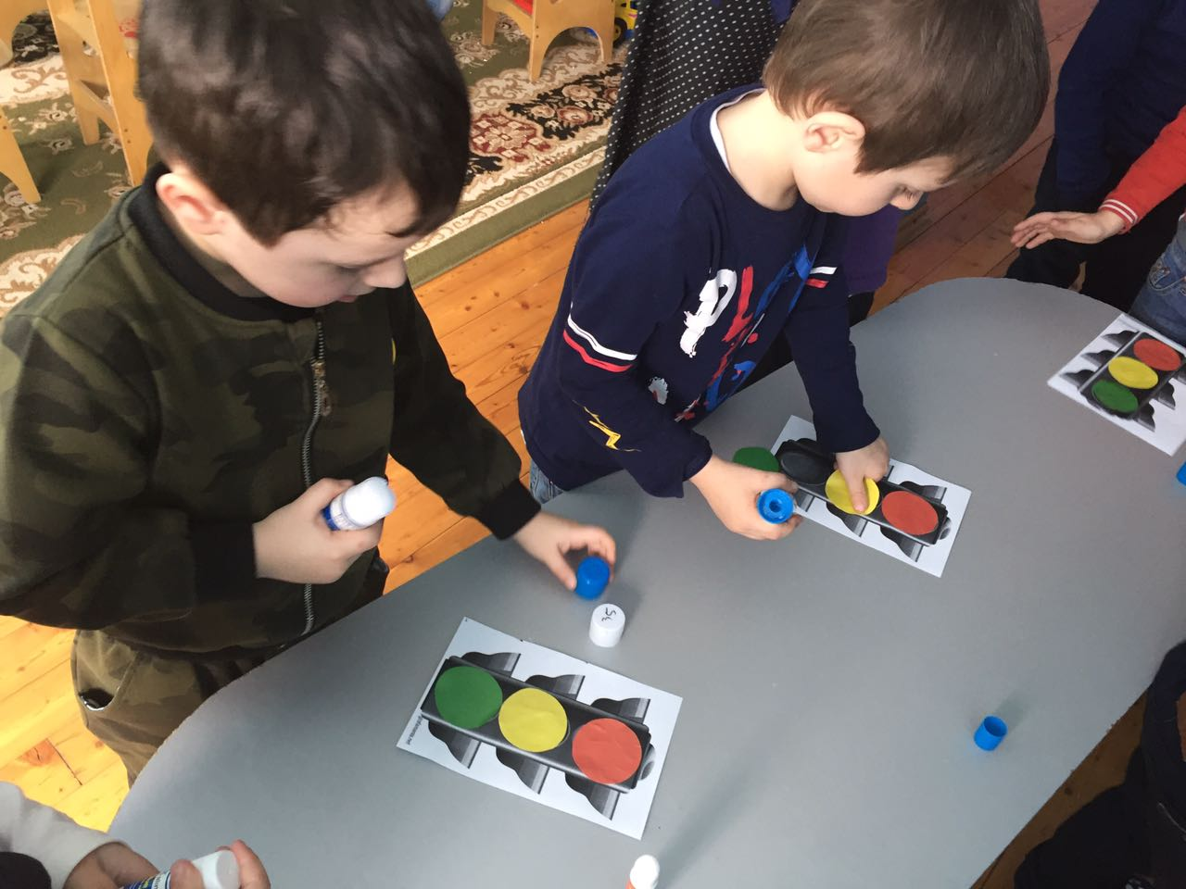

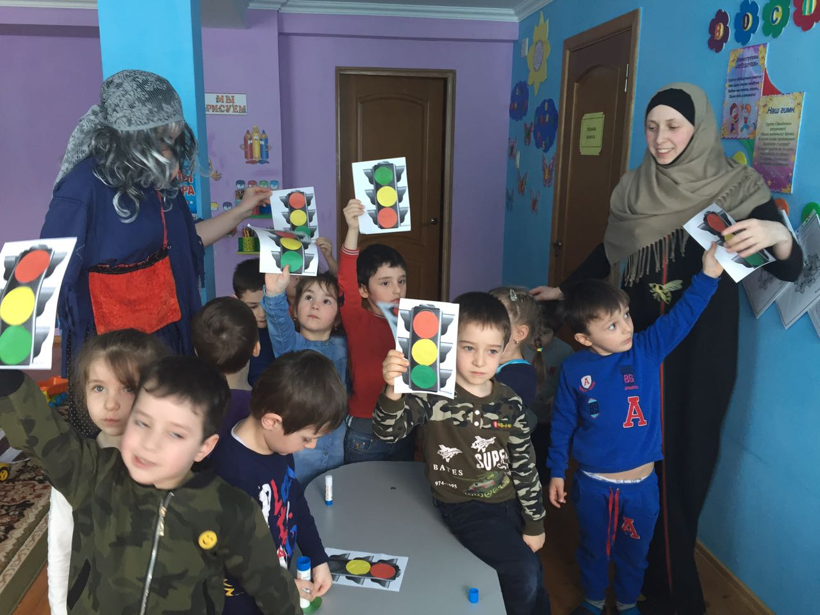

**«Расставь дорожные знаки на макете»**

**Воспитатель:** - Кто ходит по тротуару? (пешеходы);

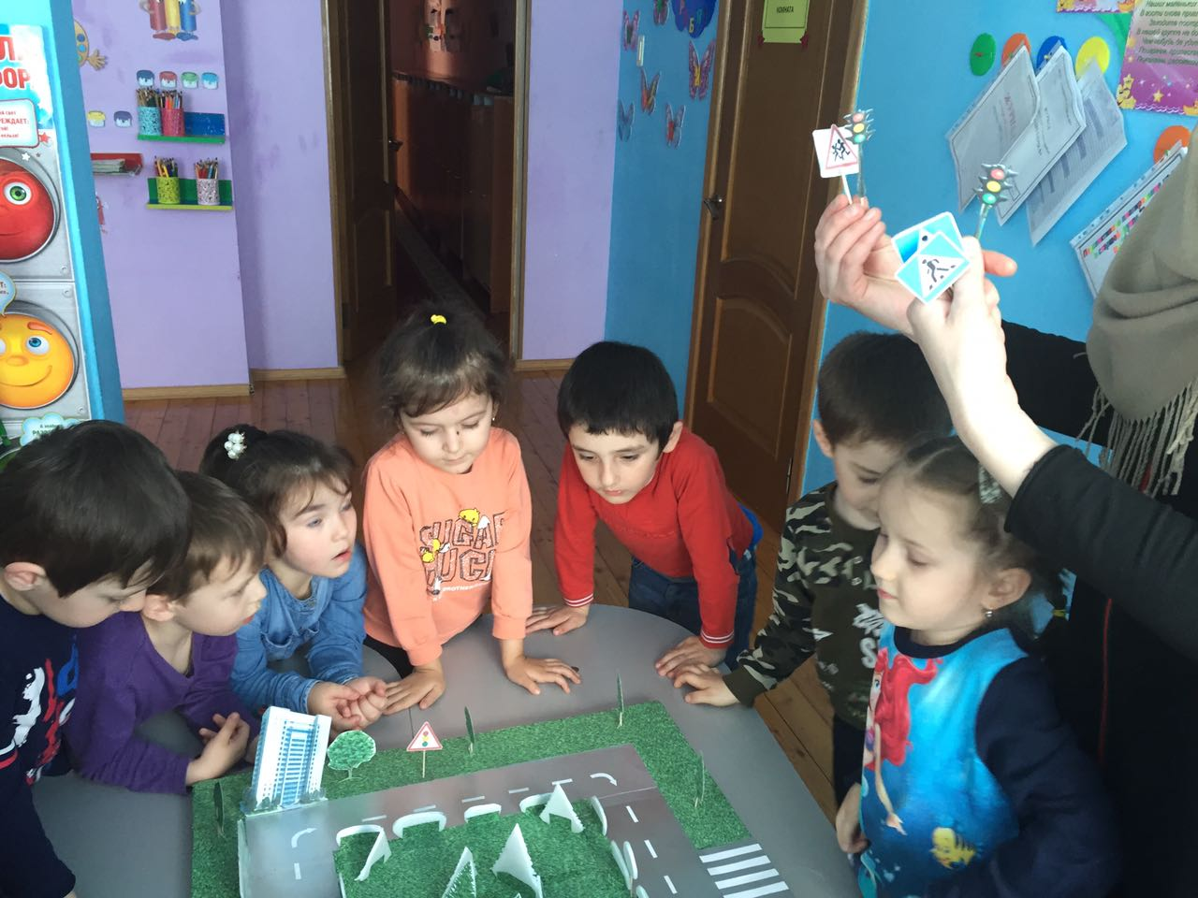

- Давайте расставим на тротуаре пешеходов;

- Пешеход у нас есть, а вот машин у нас пока на улице нет, давайте расставим машины.

- Что еще мы забыли поставить на улице, а ведь без него движенье невозможно? (светофор);

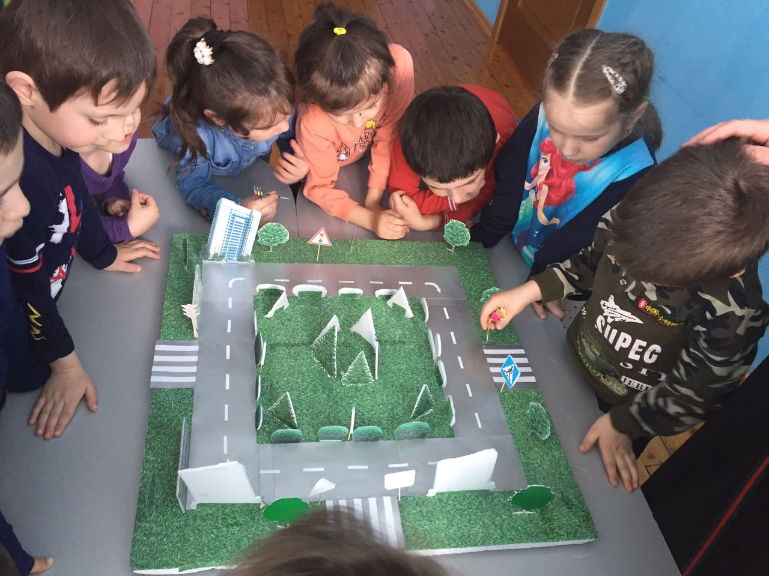

- Ребята, а что это за белые полосочки на дороге? («зебра» или «пешеходный переход»);

- Какой знак помогает найти пешеходу место, где безопасно переходить дорогу?

- Как это место называется, где одновременно собралось так много машин? (парковка или стоянка).

**Воспитатель:** (имя ребенка),  расставь знаки «пешеходный переход и светофор» на макете, а ты, (имя),  поставь, пожалуйста, в то место машины, где они должны ездить и т.д.

**Дидактическая игра «Почини светофор!»**

Ребенку нужно, выбрать нужные сигналы и прикрепить к светофору.

**Воспитатель:** Какие вы молодцы! Помогли вернуть огоньки светофору, правильно разложили дорожные знаки, выполнили мои просьбы на макете.

**Баба-Яга:** А я многому научилась.

**Воспитатель:** А чтобы проверить ваши знания я предлагаю вам сыграть в **игру** «**Разрешается-запрещается!».**

- Играть на проезжей части дороги (запрещается).

- Переходить улицы при зелёном сигнале светофора (разрешается).

- Идти толпой по тротуару (разрешается).

- Переходить улицу по подземному переходу (разрешается).

- Переходить улицу при жёлтом сигнале светофора (запрещается).

- Помогать старикам и старушкам переходить улицу (разрешается).

- Кататься на велосипеде, не держась за руль (запрещается).

- Болтать и громко смеяться в транспорте (запрещается).

- Идти толпой по тротуару…

- Перебегать улицу на красный свет…

- Играть на проезжей части…

- Учить правила движения…

Молодцы! Теперь я уверена, что мы смогли научить Бабу-Ягу Правилам дорожного движения

**Воспитатель:** Но нам пришло время возвращаться в детский сад.

**Баба-Яга:** Точно, ребята, я тоже совсем и забыла, что летела к Кощеюшке в гости. Вот я ему расскажу, какое со мной приключение приключилось, а чтобы он мне поверил, предлагаю сфотографироваться, хотите?

Фото на память.



(Баба-Яга улетает).

**Воспитатель:** Ребята, проходите в автобус, будем возвращаться к себе в детский сад.

**Рефлексия:**

- Ребята вам понравилось наше путешествие, что особенно? (Ответы детей.)

- Ребята, какое хорошее дело мы сегодня совершили? (Ответы детей.)- Я очень рада, что вам понравилось наше путешествие. И я уверена, что вы будете и дальше соблюдать все правила на улицахгорода.